|  |  |  |
| --- | --- | --- |
| **Project명** | Roadwiki | |
| **단계** | Sub3 | |
| **진행일자** | 2021.02.04 | |
| **예상 개발 기간** | 필수기능 | 2021.02.11 |
| 추가기능 | 2021.02.15 |
| 심화기능 | 2021.02.17 |

1. **Fileupload 관련 리소스 자원 관리**

**(Backend/src/mian/com/web/blog/**)**

* [fix] Fileupload를 했을 때 controller 폴더 내에 저장이 되는 문제 발견
* Image 등의 정적 리소스 자원들을 static 하위 폴더로 uid를 사용하여 저장

Before

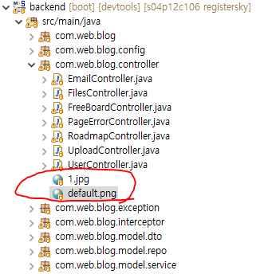

After

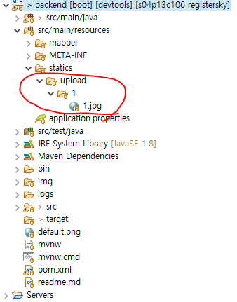

New Code

